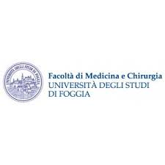

CORSO DI LAUREA IN INFERMIERISTICA

INSEGNAMENTO: INFERMIERISTICA OSTETRICO/GINECOLOGICA II anno II semestre

Presidente del modulo: Dr.ssa Sara FALCONE

RISULTATI RELATIVI ALL’ESAME sostenuto il 06/07/2022

DOCENTI:

FALCONE SARA TROTTA LIBERA CASTIGLIEGO GIANLUCA MENDUNI ROBERTO

570582 26/30 30/30 26/30 28/30

578061 23/30 30/30 27/30 30/30

570724 27/30 30/30 20/30 27/30

570672 27/30 28/30 25/30 25/30

577002 24/30 28/30 20/30 30/30

555447 24/30 28/30 26/30 26/30

571779 24/30 30/30 22/30 30/30

562171 26/30 28/30 26/30 26/30

Dr.ssa Sara FALCONE